互联网行业薪酬变化分析
谢秋婕¹
1 大连理工大学 辽宁 大连 116086
qiujie_xie@126.com

摘 要 21世纪，是以计算机技术为核心，以信息网络技术为纽带的全球化时代。互联网行业作为国家的重点支柱产业，飞速发展的同时也为数百万劳动者带来新的财富与机遇。软件产业作为互联网行业的核心组成部分，其发展趋势在一定程度上能够代表互联网行业的具体走向，选取软件产业作为互联网行业代表，通过分析2006年至2018年间中国软件行业劳动者总报酬，中国软件行业从业人员年末人数以及中国软件行业劳动者平均年薪数据，可知劳动者总报酬年平均增幅达25.58%，从业人员年末人数年平均增幅达14.92%，劳动者平均年薪年平均增幅达8.97%。以局部见整体，可知互联网行业蒸蒸日上，从业者薪酬节节攀升，总体呈上升趋势。预计在未来七年间，互联网行业将持续高速发展，带动国民经济稳步提升，互联网从业者薪酬亦将保持增长趋势。
关键词： 互联网；薪酬；IT行业；

- 引言
Internet Technology(IT)，即基于计算机技术与信息的收集、存储、组织、加工处理、传递、利用和服务过程相关的各种技术。21世纪，是电子信息化的世界。根据[1][2][3]可知，近年来，互联网行业牢牢把握信息化发展的历史机遇，行业规模强劲增长，在电子商务、网络游戏、在线教育等领域均实现显著飞跃，截至2020年6月，我国社交网络服务用户规模达9.31亿人、电子商务交易额达16.19万亿元、在线教育用户规模达3.81亿人。IT产业的高速发展为劳动者带来广阔的就业市场和丰富的劳动报酬。在[4]中，杨淇指出，根据2016年下半年智联招聘平台在线职位招聘薪酬数据，互联网行业的企业平均招聘薪酬为9495元，在所有行业类别中处于领先地位。在[5]中，王伯庆等人对15.2万名2019届大学生毕业就业情况进行跟踪，统计其本科专业以及毕业就业薪资、就业满意度。结果显示计算机类本科毕业生就业平均月收入为6858元，高居专业就业收入榜、就业满意度榜榜首。在过去三年中，[5][6][7]等文献均对当届计算机相关专业毕业生薪酬数据进行了详细的统计以及分析，然而他们并没有对统计数据进行整合，概括，缺乏全局性的研究。为填补这一研究空白，本文采用趋势分析法，整合近年IT行业薪酬数据，进行综合分析，归纳其变化趋势，并使用指数回归拟合法，预测未来七年间IT行业薪酬走向，希望能够为IT从业者提供帮助。
- 分析结果
根据图1可知，中国软件行业劳动者总报酬从2006年全年2906379万元人民币增至2018年全年37432365万元人民币，对比增长1187.94%。十二年间偶有下浮，其中2007年全年总报酬达2843124万元人民币较2006年下降2.18%，2015年全年总报酬达25717918万元人民币，较2014年全年28358027万元人民币下降9.31%，但从总体而言，数据整体呈递增趋势，年平均增幅达25.58%。
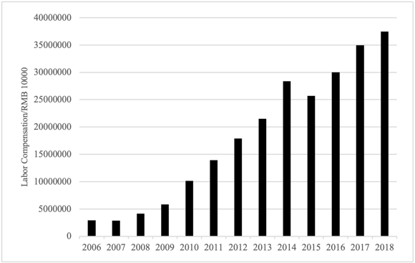
图1 软件行业劳动者报酬
Fig.1 Remuneration of software workers

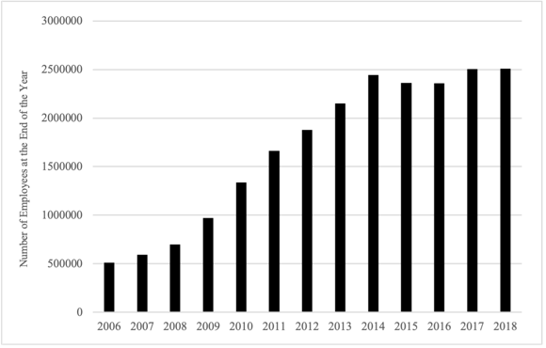
图2 软件行业从业人员年末人数
Fig.2 Number of software employees at the end of the year
分析图2可知，中国软件行业从业人员人数于2006年至2014年间逐年递增，2014年从业人数2444374人，对比2006年从业人数510203人，增长379.10%，年平均增幅22.03%。2015年至2018年间略有起伏，增长趋势放缓，2018年从业人数2508867人，对比2015年从业人数2363763人，增长6.14%，年平均增幅仅0.71%。总体而言，2006年至2018年间，从业人数增长391.74%，年平均增幅达14.92%。
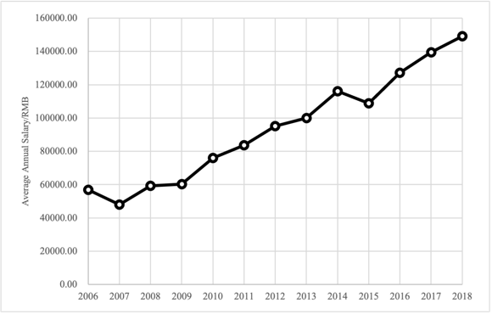
图3 软件行业从业人员平均年薪
Fig.3 Average annual salary of software employees

公式1 平均年薪 = 总报酬 / 从业人员人数

由图1中国软件行业劳动者总报酬以及图二中国软件行业从业人员人数，根据公式1可得中国软件行业劳动者平均年薪，结果如图3所示。研究图3可知，2006年至2018年间，中国软件行业劳动者平均年薪总体呈上升趋势。其中2018年劳动者平均年薪149200.28元人民币，较2006年劳动者平均年薪56965.15元人民币，增长161.92%，年平均增幅达8.97%。此外，对比图1以及图3可得，2006年至2018年间，中国软件行业劳动者平均年薪整体走向与中国软件行业劳动者总报酬的走向相似，均于2007年以及2015年有明显下滑，此后数年逐步上升。
表1 软件行业从业人员平均年薪预测值
Table 1 Predictive value of software employees’ average annual salary
Year | Predictive Average Annual Salary
2019 | 169397.43
2020 | 185929.12
2021 | 204074.16
2022 | 223990.00
2023 | 245849.44
2024 | 269842.17
2025 | 296176.38
2026 | 325080.58
2027 | 356805.57
2028 | 391626.64

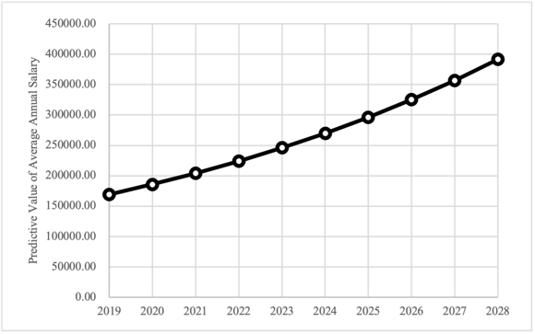
图4 软件行业从业人员平均年薪预测
Fig.4 Prediction of average annual salary of software employees

由于无法得到2019至2020年准确数据，为使分析结果更具时效性，本文利用指数回归拟合，计算得出2019年至2028年中国软件行业劳动者平均年薪预测数据，结果如图4以及表1所示。观察图4可知，未来七年间，中国软件行业劳动者平均年薪仍将维持上升趋势。观察表1可知，预计在2028年，中国软件行业劳动者劳动者平均年薪将达391626.64元人民币。
- 分析方法
由于IT行业囊括软件产业、电子信息产业、通信业等多个领域，总体国家统计数据并未对外公开，获取难度大，故选取软件产业代表IT行业，通过分析其2006年至2018年间薪酬变化趋势，得到IT行业薪酬变化走向。
首先，本文依据国研网统计数据库公开数据[8][9]，收集2006年至2018年间中国软件行业劳动者总报酬以及中国软件行业从业人员年末人数，再根据公式1计算得出2006年至2018年间中国软件行业劳动者平均年薪。然后，本文依照趋势分析法，分析有关指标的各期对基期的变化趋势，以时间为X轴，劳动者总报酬/从业人员年末人数/劳动者平均年薪为Y轴，选取柱形图以及折线图可视化数据，结果如图1，2，3所示。最后，由于缺少2019至2020年软件行业薪酬、人员数等公开数据，为保证分析结果的可靠性以及时效性，本文利用指数回归拟合Y=B*M^X，设时间为因变量X，中国软件行业劳动者平均年薪为Y，根据2006年至2018年数据调整得到合适的拟合变量B以及M，并依据该拟合函数计算得出2019年至2028年中国软件行业劳动者平均年薪预测数据，结果如图4所示。
- 结论
21世纪，是信息化的世界。互联网行业的迅猛发展打开了就业市场的缺口，各大网络公司通过提供高昂的工资吸引优秀的技术人才。2006年至2018年间，中国软件行业劳动者总报酬对比增长1187.94%。中国软件行业从业人员人数对比379.10%。中国软件行业劳动者平均年薪对比增长161.92%。预计在未来七年之中，IT行业将持续飞速发展，中国软件行业劳动者平均年薪仍将维持上升趋势。
参考文献
[1] Internet Society of China. Review of the development of China's Internet industry in 2020 [J]. China Internet, 2021 (01): 16-19
中国互联网协会.2020年中国互联网行业发展回顾[J].互联网天地,2021(01):16-19.
[2] FANG X D,ZHONG X M,PENG X J. 50 years of global Internet: development stage and evolution logic [J]. Shanghai Journalism Review, 2019 (07): 4-25
方兴东,钟祥铭,彭筱军.全球互联网50年:发展阶段与演进逻辑[J].新闻记者,2019(07):4-25.
[3] YIN H Z,ZHANG Y Q. Development review of Internet industry in 2017 and prospect in 2018 [J]. Information and Communications Technology and Policy, 2018 (02): 61-63
尹昊智,张雅琪.2017互联网行业发展回顾及2018展望[J].电信网技术,2018(02):61-63.
[4] YANG Q. 2016 Internet industry salary report [J]. Occupation, 2017 (01): 47-48
杨淇.2016年互联网行业用工薪酬报告[J].职业,2017(01):47-48.
[5] WANG B Q. Employment report of Chinese undergraduates in 2020 [M]. Social sciences academic press, 2020
王伯庆,陈永红. 2020年中国本科生就业报告[M]. 社会科学文献出版社, 2020.
[6] WANG B Q,C Y H. Employment report of Chinese undergraduates in 2019 [M]. Social sciences academic press, 2019
王伯庆,陈永红. 2019年中国本科生就业报告[M]. 社会科学文献出版社, 2019.
[7] WANG B Q,M Y. Employment report of Chinese undergraduates in 2018 [M]. Social sciences academic press, 2018
王伯庆,马妍. 2018年中国本科生就业报告[M]. 社会科学文献出版社, 2018.
[8] DRCNET Statistical Database System. Remuneration of the software industry workers [DB/OL].http://data.drcnet.com.cn/dataTable?id=50&structureId=617.
国研网统计数据库.软件产品行业劳动者报酬[DB/OL]. http://data.drcnet.com.cn/dataTable?id=50&structureId=617.
[9] DRCNET Statistical Database System. Number of software employees at the end of the year [DB/OL].http://data.drcnet.com.cn/dataTable?id=50&structureId=617.
国研网统计数据库.软件产品行业从业人员年末人数[DB/OL]. http://data.drcnet.com.cn/dataTable?id=50&structureId=617.

